重庆市黔江区城市管理局电子公文

黔江城市管理发〔2024〕89号 电子公文专用章
核收：

重庆市黔江区城市管理局
重庆市黔江区公安局
重庆市黔江区规划和自然资源局
重庆市黔江区住房和城乡建委
重庆市黔江区交通运输委
关于印发黔江区进一步深化供水接入改革
优化营商环境实施方案的通知

区公安局交巡警支队，区规划自然资源局、区住房城乡建委、区交通运输委相关科室，区城市管理局相关科室、区城管执法支队、区市政设施所，区泰来宏达自来水公司：
为进一步优化营商环境，提升获得用水便利度，根据《重庆市优化营商环境条例》、《重庆市城市供水节水条例》、《重庆市人民政府办公厅关于印发2021年深化“放管服”改革化营商环境实施方案的通知》（渝府办发〔2021〕48号）和《重庆市人民政府办公厅关于印发重庆市清理规范城镇供水管道供气行业收费促进行业高质量发展实施方案的通知》（渝府办发〔2021〕95号）等文件要求，结合我区供水接入实际，现将制定的《黔江区进一步深化供水接入改革优化营商环境实施方案》印发给你们，请认真贯彻执行。
特此通知

重庆市黔江区城市管理局 重庆市黔江区公安局

重庆市黔江区规划和自然资源 重庆市黔江区住房和城乡建委

重庆市黔江区交通运输委
2024年10月14日

黔江区进一步深化供水接入改革优化
营商环境实施方案

为进一步优化营商环境，提升获得用水便利度，根据《重庆市优化营商环境条例》、《重庆市城市供水节水条例》、《重庆市人民政府办公厅关于印发2021年深化“放管服”改革化营商环境实施方案的通知》（渝府办发〔2021〕48号）和《重庆市人民政府办公厅关于印发重庆市清理规范城镇供水管道供气行业收费促进行业高质量发展实施方案的通知》（渝府办发〔2021〕95号）等文件要求，结合我区供水接入实际，特制定本方案。
- 指导思想
深入贯彻落实《优化营商环境条例》（国令第722号），按照国际可比、对标世行、中国特色的原则，扎实推进我区供水接入改革工作，聚焦提高用户便利度、获得感、满意度目标，进一步压缩供水接入时限、优化环节、简化审批、协调联动、加强保障、落实责任，切实提升城市供水接入效率和服务水平，为我区营造国际化、法治化、便利化的营商环境提供有力支撑。
- 适用范围
全区城市供水接入口径为DN200及以下的项目。
- 工作目标
- 供水接入环节。供水接入环节2个，即“受理踏勘审核”、“接入通水”环节。
- 供水接入时限。
1.无需建设外线管道的用户接入时间不超过3个工作日，包括“受理踏勘审核”1个工作日、“接入通水”2个工作日。
2.需要建设外线管道的用户接入时间不超过5个工作日，包括受理踏勘审核”1个工作日、“接入通水”4个工作日。
（三）供水接入申报材料。供水接入需要提交的资料为2项：权属证明、营业执照。
（四）供水接入费用。在城镇规划建设用地范围内，2021年3月1日前取得国有土地使用权的项目，其供水接入工程费用按原有政策规定执行。2021年3月1日后取得国有土地使用权的项目，供水主管道至建筑红线间的供水接入工程费用不由用户承担。供水接入工程的管廊管沟由区政府投资建设，管道由区供水企业投资铺设。
四、办理流程
（一）受理踏勘审核环节
用户通过“渝快办”平台、区行政服务中心窗口、区宏达泰来自来水公司营业厅、电话申请等线上线下方式提交申请后，供水企业在1个工作日内完成受理踏勘审核，并答复供水方案。（责任单位：区泰来宏达自来水公司；时限：1个工作日）
（二）接入通水环节
1. 无需建设外线管道。行政审批方面，无审批事项。管道铺设方面，供水企业在2个工作日内完成接入通水。（责任单位：区泰来宏达自来水公司；时限：2个工作日）
2. 需要建设外线管道。行政审批方面，通过明确3项免于审批和2项告知承诺，进一步提高行政审批效率，即免于办理建设工程（临时）规划许可证核发；免于办理市政设施建设类审批，但应及时告知区城市管理局开挖信息（告知承诺）；免于办理工程建设涉及绿地、树木审批（不含永久占绿、迁移古树名木及古树后备资源、砍伐树木）。涉及跨越、穿越公路及公路用地范围内架设、埋设管线、电缆等设施，或者利用公路桥梁、公路隧道、涵洞铺设电缆（不破坏公路结构、不影响设施安全）等设施许可采取告知承诺；涉路施工交通安全审查采取告知承诺。（责任单位：区规资局、区城管局、区交通局、区公安局）
管廊管沟建设方面，主动靠前服务，加快建设进度，工期不超过3个工作日。建立分段验收、动态交付机制，及时将验收合格的管廊管沟交付给供水企业。区政府结合我区实际情况，委托区泰来宏达自来水公司从事管廊管沟建设。（责任单位：区泰来宏达自来水公司；时限：3个工作日）
管道铺设方面，主动靠前服务，加快管道铺设进度，工期不超过3个工作日。供水接入工程的总工期不超过4个工作日。（责任单位：区泰来宏达自来水公司；时限：3个工作日）
- 特殊规定。供水接入如涉及电路、河流、高速公路、输油管、输变电网、国防光缆等特殊情况时，应当按照相关规定进行审批，其时间不计入总时长。
五、保障措施
（一）加强组织领导。各相关部门严格落实主体责任，细化完善相关配套措施，精简压缩审批流程，及时更新办事指南。供水企业要做好前置服务，主动开展工作，对实施告知承诺的项目，要切实履行主体责任，严格按照告知承诺事项完善各项工作，确保用户按时获得用水。
（二）强化信用监管。从前置审批转向更加注重事中、事后监管，推动建立覆盖用户、供水企业等各类主体和工程建设、施工、监理、审批等环节的行业信用体系，发现承诺不兑现或者弄虚作假行为的，依法依规纳入信用管理。
（三）强化宣传引导。要将加强营商环境宣传工作摆在重点位置，提升优化营商环境供水接入的知晓度和影响力。各职能部门要充分利用单位微信公众号、新媒体平台等持续开展常态化优化营商环境宣传活动。组织开展政策进园区、进企业等宣传活动，通过微视频、专题片等方式，加强政策宣传培训，进一步优化营商环境。

黔江区城市供水办理接入工作流程图

- 无需建设外线管道项目流程图
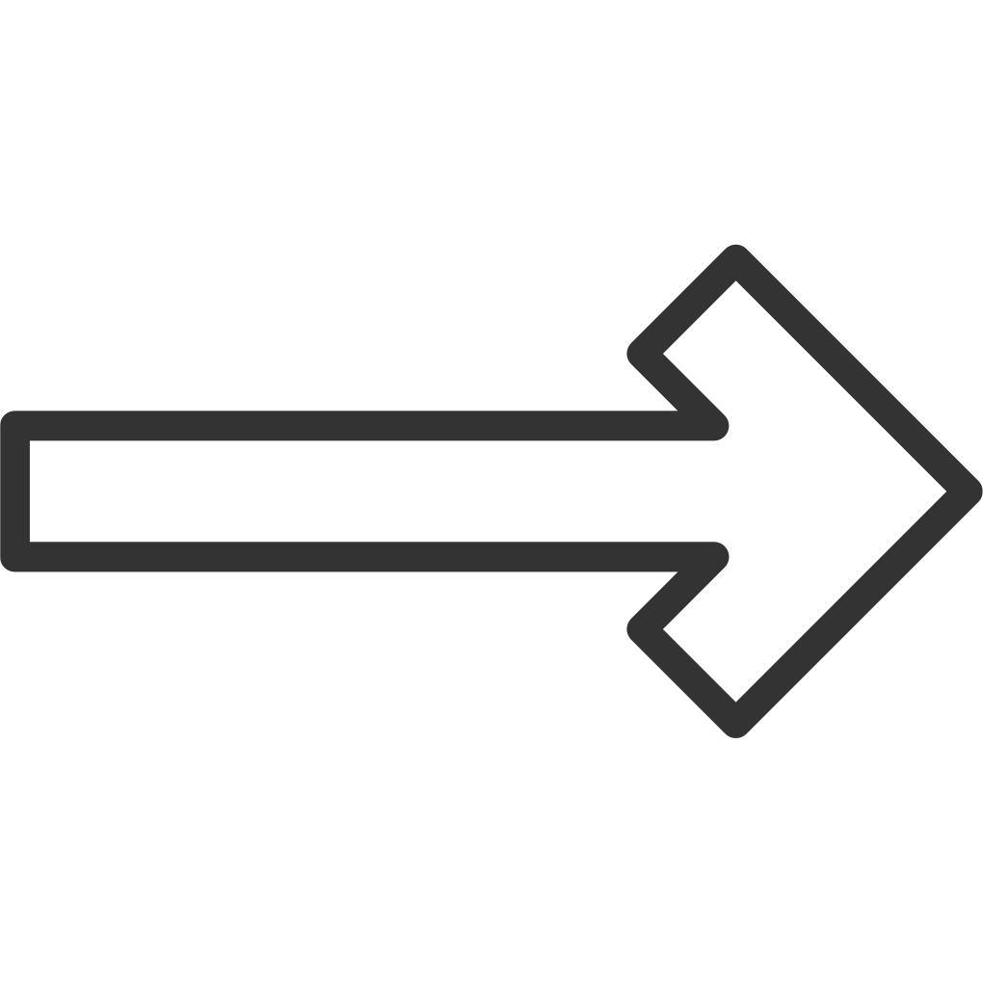
受理踏勘审核 接入通水
1个工作日 1个工作日

2.需要建设外线管道项目流程图
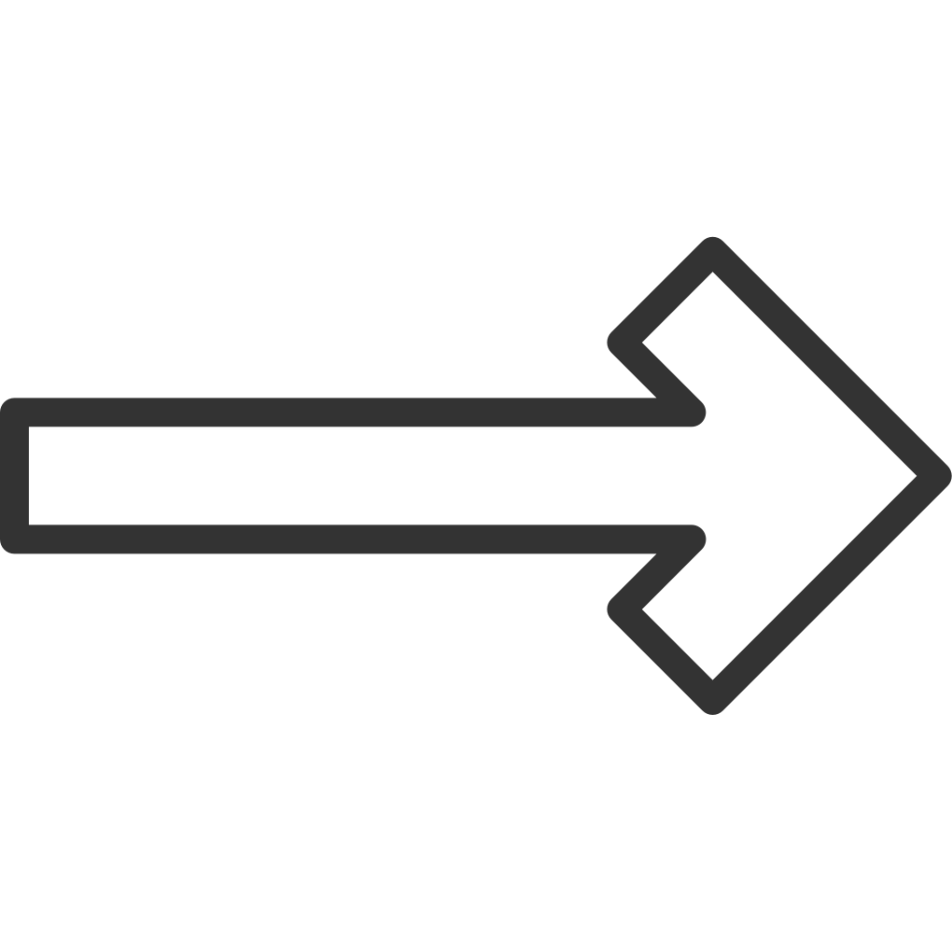
受理踏勘审核 接入通水
1个工作日 4个工作日

重庆市黔江区城市管理局办公室 2024年10月14日印发

